Муниципальное бюджетное общеобразовательное учреждение
гимназия №6 г. Мурманска

Творческий проект
«Тренажёр для коррекции осанки и плоскостопия»

Автор:
Лобов Артем Алексеевич
7 класс
МБОУ г. Мурманска Гимназии №6
Руководители:
Гурин Валентин Алексеевич
(учитель технологии)
Масалимова Татьяна Аркадьевна
(учитель физической культуры)

Г. Мурманск 2017г.

План:
- Введение
- Глава 1. Характеристика осанки
- Глава 2. Творческий проект (изготовление тренажера)
- Заключение

Введение
Здоровье является важнейшей ценностью для человека, условием его самореализации во всех сферах деятельности. Всемирной организацией здравоохранения принято следующее определение здоровья: «Здоровье – это состояние полного физического, душевного и социального благополучия, а не только отсутствие болезней и физических недостатков».
Слагаемые здорового образа жизни – режим дня, гигиена, рациональное питание, закаливание, чередование труда и отдыха, организация целесообразного режима двигательной активности, занятия физическими упражнениями и спортом. Формируя здоровый образ жизни нужно постараться овладеть всеми его слагаемыми .Одним из основных слагаемых - является режим дня. Многим потребуется проявить волю и твердый характер, чтобы соблюдать его. Однако режим придаст жизни четкий ритм, создаст наилучшие условия для работы и отдыха, укрепления здоровья, повышения работоспособности. Напряженная умственная работа без отдыха, без перерывов не может быть эффективной. Для того чтобы продуктивно работать, надо уметь правильно отдыхать. В процессе длительной умственной работы быстро наступает утомление. Продолжительное сидение вызывает чрезмерное напряжение в отдельных группах мышц (шеи, спины, пояснице), которые обеспечивают поддержание позы человека. В связи с этим нарушается осанка и зрение, а внутренние органы работают в неблагоприятном режиме. Постепенно в результате неправильной работы могут развиться такие заболевания, как лордоз, кифоз, скалиоз ( болезни позвоночника), близорукость (болезнь глаз). Избежать всего этого можно только при правильной смене умственного и физического труда.

Гипотеза: мы предполагаем, что данное исследование поможет нам обратить внимание на проблему с отклонениями в опорно-двигательном аппарате, выявить и скорректировать данные отклонения.
Цель работы: изготовление тренажера для профилактики и коррекция текущих отклонений опорно-двигательного аппарата.
Предмет исследования: обучающиеся 7 классов
Объект исследования: профилактика и коррекция отклонений в опорно-двигательном аппарате.
Задачи:
- Создание тренажёра;
- Подбор упражнений;
- Отслеживание изменений состояния позвоночника.
Методы исследования: статистический, практический

Глава 1
Характеристика осанки.
Осанка – это привычная поза человека в положении стоя, сидя и во время ходьбы.
Осанка может быть правильной и неправильной. При ее нарушениях движения человека становятся неловкими, внутренние органы смещаются, возникают боли в суставах, мышцах, стопах, пояснице. Нарушение осанки могут привести к очень серьезным заболеваниям и потере трудоспособности.
Виды осанки:
- Нормальная осанка характеризуется равномерным развитием всех изгибов позвоночного столба.
- Сутулая осанка выделяется увеличенным грудным кифозом при несколько наклонённой вперёд шее и выдвинутой вперёд голове.
- Кифотическая осанка определяется по выраженному грудному лордозу.
- Лордотическая осанка отличается сильно выраженным позвоночным лордозом. В результате этого поясничная область принимает как бы седлообразную форму, а таз наклонён вперед более сильно, чем при других видах осанки.
- Выпрямленная осанка отличается недостаточным развитием изгибов, в результате чего позвоночный столб почти прямой и вся спина имеет уплощённую форму.
Сколиоз — боковое искривление позвоночника у человека. Может быть врождённым или приобретённым.
Плоскостопие — изменение формы стопы, характеризующееся опущением её продольного и поперечного сводов.

Виды сколиоза:
- Сколиоз может быть С-образным, когда происходит искривление только в одну сторону - вправо или влево, и только в одном отделе позвоночника - в поясничном или грудном (в середине спины).
- Встречается S-образный сколиоз, когда, например, в грудном отделе позвоночник отклоняется в одну сторону, а в поясничном - в другую (как противовес). И позвоночник по форме (если смотреть сзади) становится действительно похожим на английскую букву S.
- Ещё одна, довольно редкая форма сколиоза - так называемый Z-образный сколиоз, при котором в позвоночнике образуется сразу 3 дуги искривления. Эта форма сколиоза встречается реже всего.

Причины сколиоза:
- Малоподвижный образ жизни.
- Неправильная посадка в школе за партой.
- Неправильное положение ребенка за столом во время выполнения уроков.
- "Несимметричные" виды спорта, при которых одна рука или одна сторона тела развиваются намного больше, чем другая. Например, у теннисистов, бадминтонистов, метателей ядра или копья, лучников или стрелков из ружья, и т.д.
- "Несимметричные" музыкальные инструменты: например, сколиозами часто страдают скрипачи, но зато почти никогда - те, кто играет на ударных инструментах (барабанщики); пианисты тоже почти никогда не страдают от "профессионального сколиоза" - ведь они задействуют обе руки.
- Врожденные деформации позвонков.
- Врожденная либо приобретенная вследствие травмы разница длины ног (если разница в длине между правой и левой ногой превышает 2-4 см).
- Заболеваний нервно-мышечной системы; например, сколиоз часто развивается у детей, больных детским церебральным параличом (ДЦП), а так же у детей, перенесших полиомиелит или клещевой энцефалит; сколиоз часто возникает у людей, болеющих сирингомиелией или центральным (спастическим) параличом.
- Нарушения обмена веществ в костях.

Причины появления плоскостопия:

- Плохая или неудачно подобранная обувь. Имеется в виду обувь на высоком каблуке или платформе, узкая обуви и т.п.;
- Увеличение массы тела;
- Наследственная предрасположенность.
В данном случае речь идет о дефектах в развитии мышц, связок и костей стопы;
- Различные травмы (травмы стопы, перелом пяточной кости или лодыжки, трещины или сильные ушибы хрящей, повреждение мышц и связок стопы);
- Заболевания (например, рахит, в результате которого кости ослабевают и становятся мягкими, поэтому могут легко деформироваться);
- Сидячая работа и малоподвижный образ жизни. В этом случае мышцы и связки стопы слабеют, поскольку не получают необходимых нагрузок;
- Избыточная нагрузка – беговые и прыжковые виды спорта, стоячая работа

Диаграмма с диагностикой отклонений в опорно-двигательном аппарате.
Мы провели исследование статистическое по выявлению скалиотических нарушений и плоскостопия у подростков гимназии №6 и подростков всей страны и получили следующие результаты.
Диаграмма №1 по российской федерации

Диаграмма №2 по гимназии №6

Таким образом из данных диаграмм видно, что 35% российский подростков имеют проблемы с позвоночником и 40% имеют плоскостопие (диаграмма №1).
Из диаграммы №2, мы видим статистику по нашей гимназии, где 56% учащихся имеют различные формы искривления позвоночника и 44% плоскостопие.

В следующем учебном году мы опять проведем исследование и узнаем, улучшилась, осталась на прежнем уровне или ухудшилась статистика искривления осанки и плоскостопия.

Глава 2 Творческий проект

Разработка конструкции тренажера и его изготовление.
- Я посмотрел в интернете разные варианты тренажёров для укрепления мышц спины. Они бывают разных видов, и эксплуатируются в различных исходных положениях (стоя, лёжа и сидя). Тренажёры с исходным положением лёжа я отверг, т.к. для них должны быть подходящие условия.
- Я решил изготовить тренажёр, в котором ученик выполняет упражнение в исходном положении стоя. Ученики пятого класса принесли списанный светильник из фитнесс клуба мы сняли все лишнее

- В качестве пружин для тренажера я использовал старые лыжи мы отпилили все лишнее, и установил на тренажер. Чтобы зафиксировать лыжи я выпилил из остатков лыж перекладинки и закрепил на тренажер.

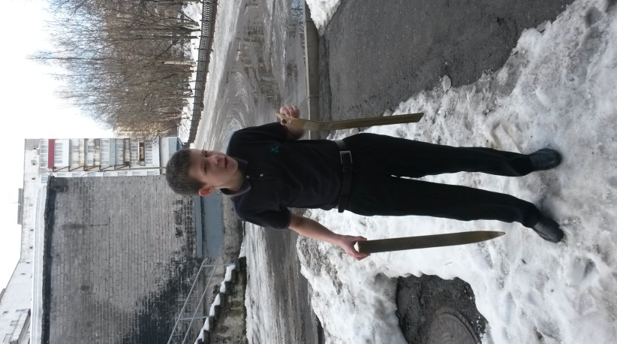

- Затем мы выпилили отверстие для головы, отогнули пластину, обработали с другом напильником, так что теперь голова не поцарапается.
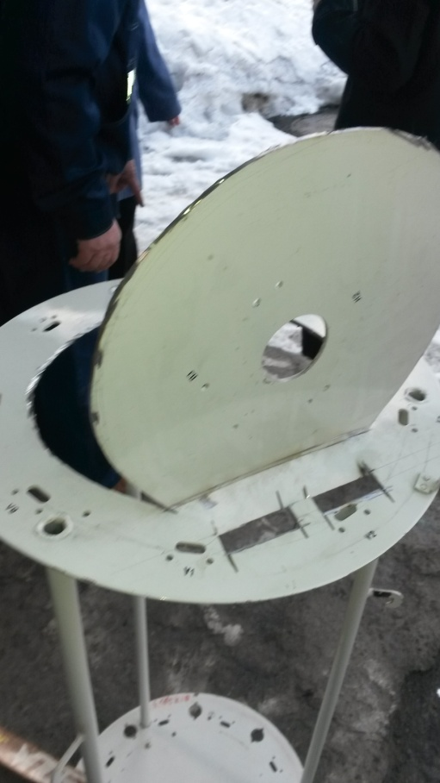

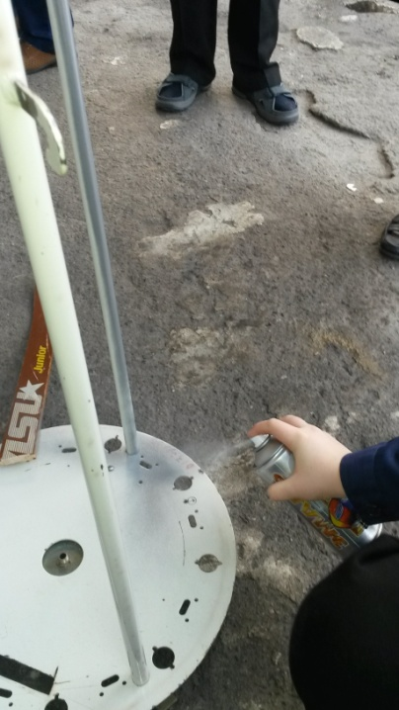
- Затем я приступил к покраске. При выборе цветов я хотел создать что-то спокойное, но стильное, поэтому я выбрал цвета: хром и бронзу.
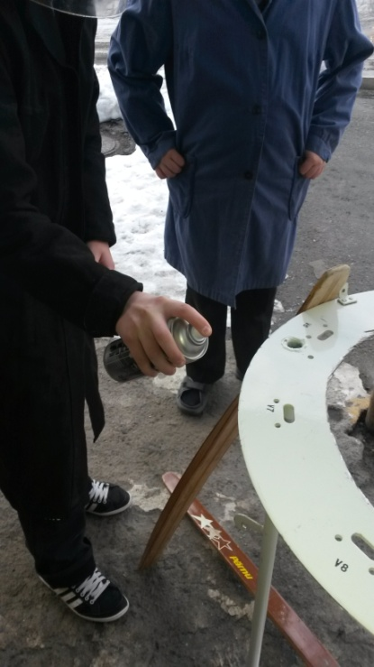

- Затем чтобы обезопасить себя от порезов, я закрыл острые места, используя пластиковую трубку

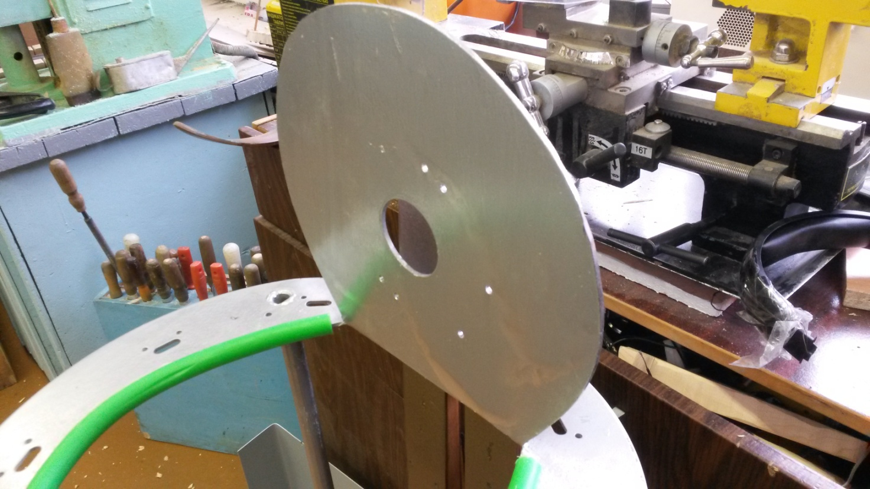
- Затем мы вырезали и установили коврик доля спины и ног. Таким образом, используя тренажер, ноги и спина не будут пачкаться

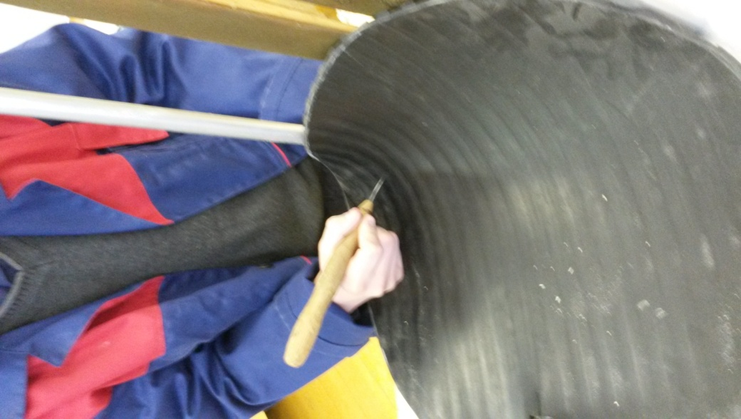

- Затем мы установили специальный тренажер для плоскостопия

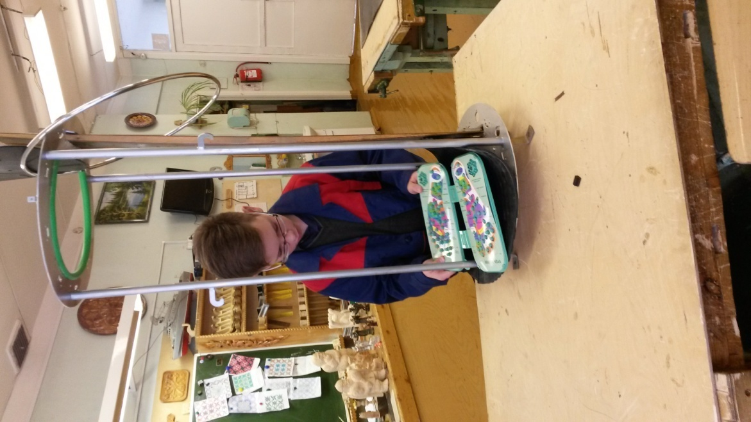

Экономические расчеты

Предмет (материалы) | Цена, руб.
светильник | 0
Краска | 180
Лыжи | 0
Трубка | 20
Резиновый коврик | 30
Тренажер для плоскостопия | 150
Моя работа | 300
Итого | 580

Изготовив тренажер мы подобрали ряд упражнений для коррекции осанки и плоскостопия. Данные упражнения приводятся ниже:

Упражнение №1
- И.п. - ноги на ширине плеч ,обхват палок сзади, плотное прилегание спиной к палкам
- упор спиной на палки; медленные наклоны назад, затем приведение и.п.
Упражнение №2
- И.п. - ноги на ширине плеч, обхват палок сзади
- Потянуться спиной вверх, прижимаясь спиной к палкам; затем приведение в и.п.
Упражнение №3
- И.п. - ноги на ширине плеч обхват палок сзади.
- Медленные наклоны туловища вперед
Упражнение №4
- И.п.- ноги на ширине плеч, обхват палок сзади.
- Поднятие ног, согнутых в коленях, ; затем приведение в и.п.

Анализ проделанной работы (заключение)

Занятия физическими упражнениями и спортом, несомненно, оказывают положительное влияние на осанку, которая у подростков, особенно если они пренебрегают такими занятиями бывает с нарушениями и дефектами.
В нашей работе мы провели исследование, в котором увидели, что скалиотические нарушения у подростков возрастают. Мы подобрали комплекс упражнений для коррекции осанки и плоскостопия. Данные комплекс мы будем выполнять не только на тренажере, но и с использованием другого спортивного инвентаря.
Кроме того, чтобы избежать нарушений осанки необходимо соблюдать следующие правила:
- Отказаться от привычек: носить сумку всегда в одной и той же руке, опираясь на одну и туже ногу; ходить, ссутулившись опустив голову, шаркая ногами.
- Не спать на слишком мягкой постели с очень высокой подушкой.
- Укреплять мускулатуру тела.
- В вертикальном положении тело человека поддерживают мышцы. При отклонениях в осанке рекомендуется выполнять упражнения, способствующие увеличению подвижности верхней части позвоночника, акцинтируя его выпрямление. Следует также укреплять мышцы спины и плечевого пояса, мышцы брюшного пресса, поясничные мышцы.
Таким образом, только комплексный подход в решении данной проблемы может привести к желаемому результату.

Библиография
- Физическая культура 5-6-7 классы. Учебник для общеобразовательных учреждений под редакцией М. Я. Виленского. (Москва. «просвещение» 2013г.)
- Физическая культура 8-9 классы. Учебник для общеобразовательных учреждений под редакцией В. И. Лях (Москва «просвещение» 2013)
- Настольная книга учителя физической культуры под редакцией Г. И. Погадаева (Москва издательство «физкультура и спорт» 2000г.)
- Сайт http/www.healthyrussia.com

